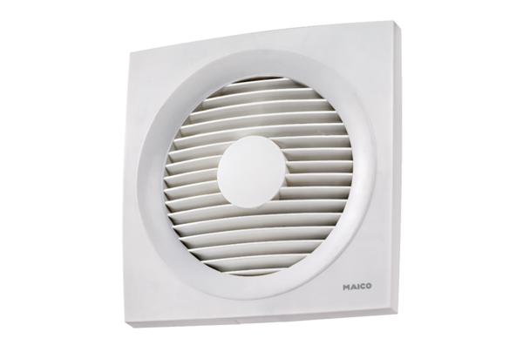Axiális fali ventilátor ENR 20Csomagolási egység: 1 darabVálaszték: C
Termékszám: 0081.0316Gyártó: MAICO

